
中山大学南方学院
电气与计算机工程学院

电影订票小程序
系统设计说明书
Version a.0.0.1

2020 年 6 月 29 日

目 录
1 概述 2
1.1 目的 2
2 项目背景 2
2.1 目标概要 2
2.2 方案概要 2
3 硬件及软件 2
4 外部因素 3
4.1 第三方应用软件 3
4.2 外部数据源 3
5 工具及环境 3
5.1 研发语言及编译器 3
5.2 软件支持工具 3
6 高层分析 4
6.1 用例类视图 4
6.2 抽象类视图 5
6.3 用户界面架构 5
7 详细分析 5
7.1 类 5
8 界面设计 10
8.1 界面原型 10

概述

目的
为了说明系统总体设计的技术方案，从程序系统的设计考虑，包括系统的基本处理流程、模块划分、功能分配、接口设计、运行设计、数据结构设计和出错处理设计等内容，以向整个设计期提供关于程序系统的逻辑和数据功能实现方式的总体描述，从而作为程序详细设计或编码的基础。

项目背景

目标概要
1.用户注册登录进行相应的处理和管理。
2.能够存储一定数量的影片信息,并方便有效的进行相应的操作，这主要包括：
1) 寻找查询附近影院信息。
2） 查询订单记录。
3） 订票。
4） 放映的影片查询，包括影片信息，放映时间，地点，价格，放映厅号。
5） 退票

方案概要
项目名称：电影订票小程序
项目提出者：李健彬
采用SSM开发框架，客户端程序建立在微信上，服务器可采用tomcat，采用MySQL为开发软件的数据库服务程序。

硬件及软件
软件环境
运行于微信7.0及更高版本之上。
数据库
MySQL数据库。

外部因素

第三方应用软件
微信

外部数据源
电影院的排片数据；
电影的上映数据。

工具及环境

研发语言及编译器
后端：java；编译器：compiler编译器；
前端：wxml；
数据库：SQL语言

软件支持工具
微信开发者工具；
MyEclipse;
MySQL

高层分析

用例类视图
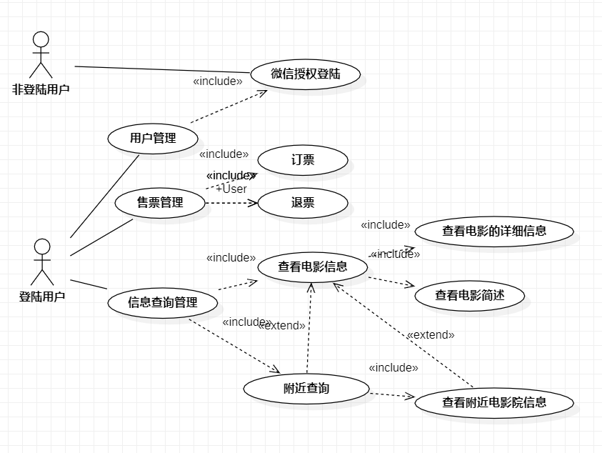
图一 用例图

抽象类视图
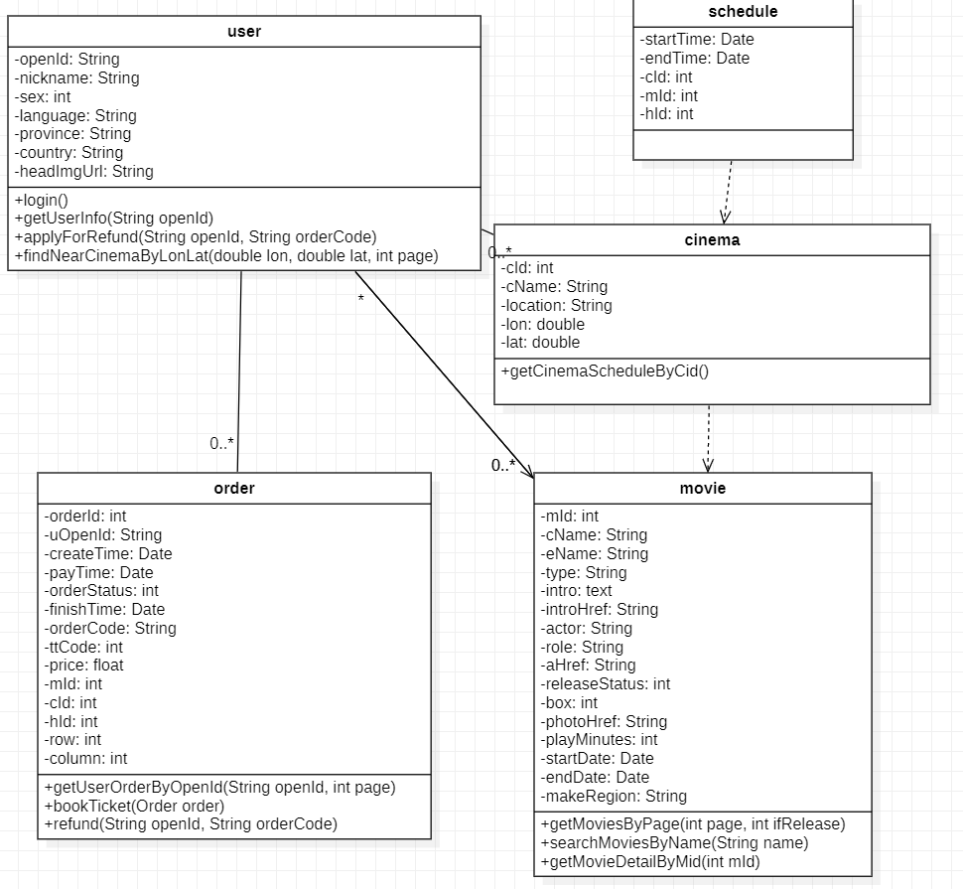
图二 抽象类视图

用户界面架构

详细分析

类
表2 用户类表
类名 | user
描述: | 用户
关联类: | order movie cinema
属性 | 类型 | 描述
openId | String | 登录Id
nickname | String | 用户名
sex | String | 性别
language | String | 语言
province | String | 省份
country | String | 国家
headImgUrl | String | 头像
方法 | 类型 | 描述
login() |  | 登录
getUserInfo(String openId) |  | 获取用户信息
applyForRefund(  String openId,String orderCode) |  | 请求退款
findNearCinemaByLonLat(double lon, double lat, int page) |  | 寻找附近电影院位置

表3 电影院类表
类名 | cinema
描述: | 电影院
关联类: | user movie schedule
属性 | 类型 | 描述
cId | int | 电影院Id
cName | String | 电影院名
location | String | 地址
lon | double | 经度
lat | double | 纬度
方法 | 类型 | 描述
getCinemaScheduleByCid() |  | 通过电影院的id获取电影表

表4 日期类表
类名 | schedule
描述: | 日期
关联类: | cinema
属性 | 类型 | 描述
startTime Date | Date | 放映时间
endTime | Date | 结束时间
cId: | int | 电影院Id
mId | int | 电影Id
hId | int | 影厅Id

表5 电影类表
类名 | movie
描述: | 电影
关联类: | cinema user
属性 | 类型 | 描述
mId | int | 电影Id
mName | String | 电影名
eName | String | 英文名
type | String | 电影类型
intro | String | 介绍
introHref | String | 海报
actor | String | 主演
role | String | 角色
aHref | String | 角色头像
releaseStatus | int | 发布状态：0上映结束，1：即将上映 ，2正在上映
box | int | 票房
photoHref | String | 剧照
playMinutes | int | 电影时长
startDate | Date | 上映日期
endDate | Date | 下线日期
makeRegion | String | 制片地方
方法 | 类型 | 描述
getMoviesByPage(in int page, in int ifRelease) |  | 通过页码获取电影
searchMoviesByName(in String name) |  | 根据名字搜索电影
getMovieDetailByMid(in int mId) |  | 根据Id获取电影信息
表6 订单类表
类名 | order
描述: | 订单
关联类: | user
属性 | 类型 | 描述
orderId | int | 订单Id
uOpenId | String | 用户登录Id
createTime | Date | 订单创建时间
payTime | Date | 支付时间
orderStatus | int | 订单状态
finishTime | Date | 出票时间
orderCode | String | 订单号,格式：日期+c_id+m_id+h_id+row+column
ttCode | int | 取票码
price | float | 价格
mId | int | 电影Id
cId | int | 影院Id
hId | String | 影厅Id
row | int | 排号
column | Date | 列号
方法 | 类型 | 描述
getUserOrderByOpenId(in String openId, in int page) |  | 通过用户登录Id获取订单
bookTicket(in Order order) |  | 订票
refund(in String openId, in String orderCode) |  | 退票

界面设计

界面原型

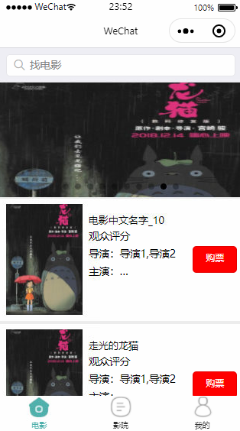
图三 首页导航界面

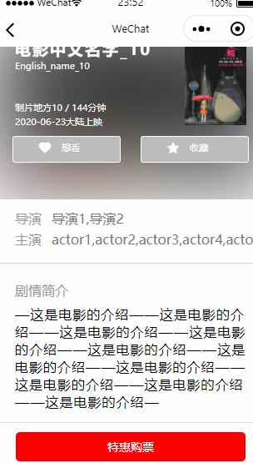
图四 电影详情界面

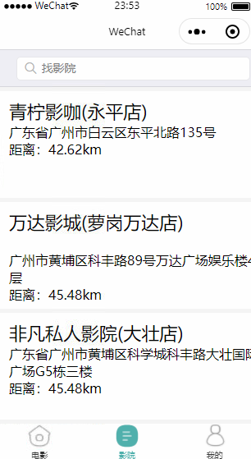
图五 获取附近电影院进行选择界面

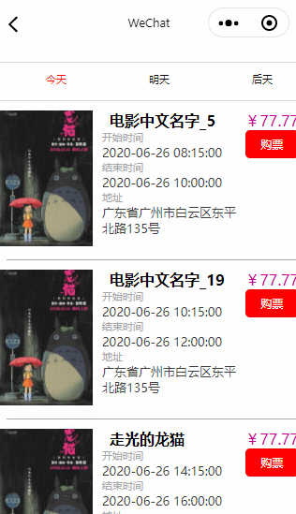
图六 按日期选择电影界面

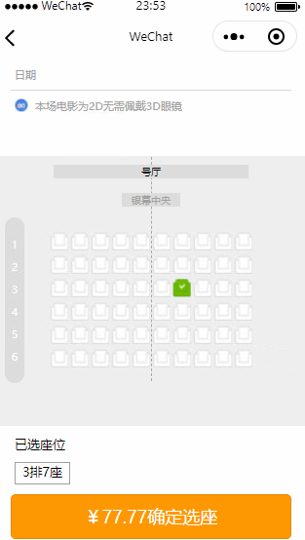
图七 选择座位界面

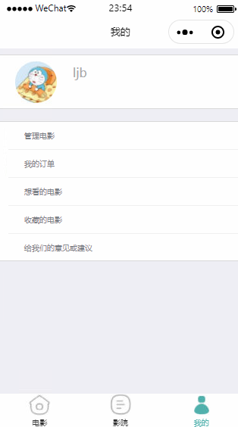
图八 个人信息界面

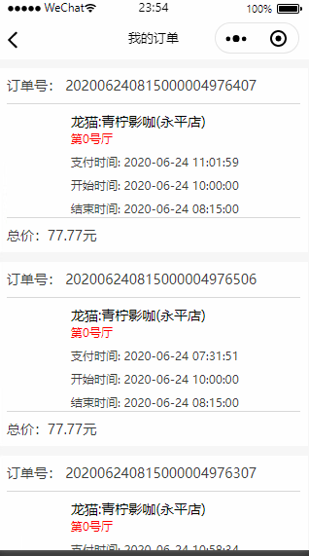
图九 订单记录界面
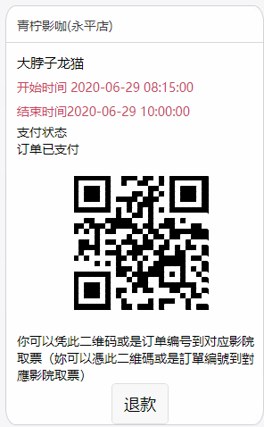
图十 二维码取票界面（1）

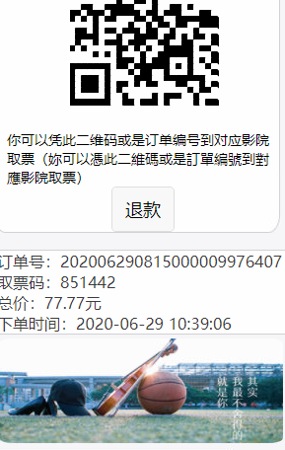
图十一 二维码取票界面（2）

